Cansancio, depresión, videonarcisismo: los efectos de la pandemia según Byung-Chul Han
Pablo Retamal N.
HACE 11 HORAS
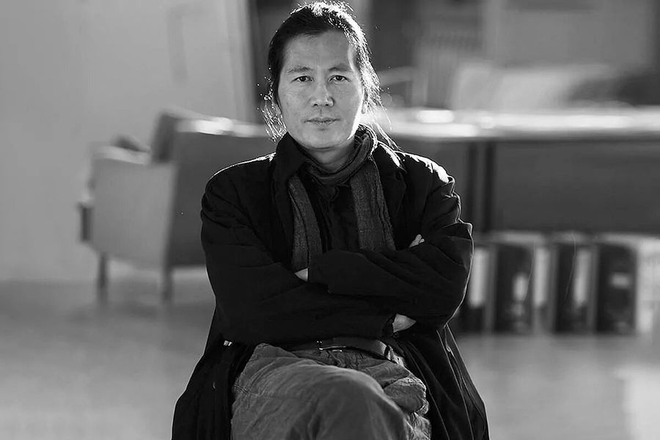
El destacado filósofo surcoreano analizó en un ensayo los efectos del coronavirus en nuestro tiempo. Para él, la pandemia ha venido ha agudizar males endémicos de las sociedades neoliberales, como el cansancio, la excesiva preocupación por la imagen y la depresión.
Es quizás uno de los pensadores más destacados de nuestros tiempos. Nos referimos, por cierto, al surcoreano Byung-Chul Han (1959). Sus postulados adquieren una relevancia capital a la luz de lo que ocurre en estos días, en que la pandemia del coronavirus ha alcanzado y superado todos los récords en nuestro país.
Para el filósofo asiático, lo que hay que entender es que el virus hace que resalten con más fuerza los males de la sociedad existentes antes de la pandemia. En ese sentido, en un breve ensayo que publicó este domingo en el diario español El País, habló de que la mayor sensación de cansancio es lejos lo más notorio.
“De un modo u otro, todos nos sentimos hoy muy fatigados y extenuados. Se trata de un cansancio fundamental, que permanentemente y en todas partes acompaña nuestra vida como si fuera nuestra propia sombra. Durante la pandemia nos sentimos incluso más agotados que de costumbre. Hasta la inactividad a la que fuerza el confinamiento nos fatiga. No es la ociosidad, sino el cansancio, lo que impera en tiempos de pandemia”.
Pero el autor de La sociedad de la transparencia cree que este cansancio es algo que ya viene de antes, y la clave para entenderlo, es la autoexigencia que los seres humanos se han puesto como norma en las sociedades neoliberales.
“Lo que caracteriza al sujeto de esta sociedad, que al verse forzado a rendir se explota a sí mismo, es la sensación de libertad. Explotarse a sí mismo es más eficaz que ser explotado por otros, porque conlleva la sensación de libertad”, dice Han.
Otro punto importante para el filósofo, es la pérdida de los rituales que la presencialidad tenía habituados a los seres humanos. “Los rituales generan una comunidad sin comunicación, mientras que lo que hoy predomina es una comunicación sin comunidad”, dice.
Aunque en el fondo, para él es una muestra más de que el virus excacerba un mal ya existente. En este caso, lo que él ha calificado como “la permanente escenificación del ego” en nuestras sociedades.
“El virus acelera la desaparición de los rituales y la erosión de la comunidad. Se eliminan incluso esos rituales que aún quedaban, como ir al fútbol o a un concierto, ir a comer a un restaurante, ir al teatro o al cine -argumenta Han-. La distancia social destruye lo social. El otro se ha convertido en un potencial portador del virus con el que tengo que mantener la distancia”.
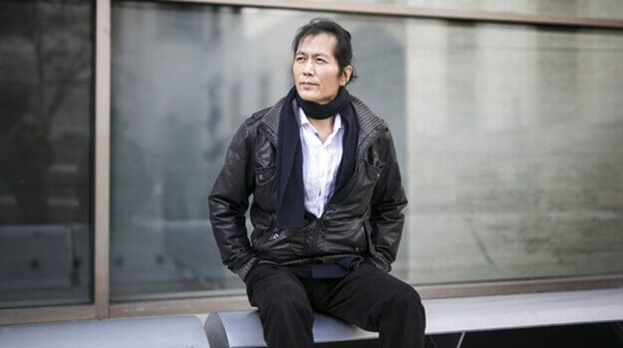

Videoconferencias y la preocupación por la imagen
En esta cuerda, Han se muestra crítico de la comunicación digital, acaso la única forma que el mundo ha podido encontrar para seguir adelante. Su principal blanco son las videoconferencias, las cuales han generado lo que él califica como “Videonarcisismo”, o una exagerada preocupación por la imagen. Justo en una época donde antes de la pandemia existía una fiebre por las selfies y una exaltación icónica.
“El videonarcisismo tiene unos efectos secundarios absurdos: ha provocado un auge de las operaciones estéticas. Ver en la pantalla una imagen distorsionada o borrosa hace que las personas empiecen a dudar de su propio aspecto -plantea-. Cuando la pantalla tiene buena definición percibimos de pronto arrugas, caída progresiva del cabello, manchas cutáneas, bolsas lagrimales u otras alteraciones cutáneas poco estéticas...El espejo digital hace que la gente caiga en una dismorfia, es decir, que preste una atención exagerada a posibles defectos en su aspecto corporal”.
En ese sentido, retoma el concepto del cansancio, y plantea que -como efecto del virus- la comunicación digital es otro factor que agota (aún más) a las personas. “La comunicación digital nos extenúa muchísimo. Es una comunicación sin resonancia, una comunicación que no nos da la felicidad. En una videoconferencia, por motivos puramente técnicos, no podemos mirarnos a los ojos. Clavamos la vista en la pantalla. Nos resulta agotador que falte la mirada del otro”.
Por eso, Han aboga porque se tome conciencia de lo importante de la comunicación presencial, el cara a cara, por sobre las pantallas. “Ojalá la pandemia nos haga darnos cuenta de que ya la mera presencia corporal del otro tiene algo que nos hace sentir felices, de que el lenguaje implica una experiencia corporal, de que un diálogo logrado presupone un cuerpo, de que somos seres corpóreos”.

La depresión, el síntoma del cansancio
Un síntoma principal que Han sitúa dentro la “sociedad del cansancio”, es la depresión, agudizada, a su juicio, justamente por la ausencia de relaciones interpersonales presenciales. “Durante la cuarentena, sin contacto social, se agudiza la depresión, que es la auténtica pandemia del presente”, dice el pensador.
Pero, y vuelve a su punto, la depresión es otro síntoma de una sociedad que ya venía cansada, y que la pandemia solo la hecho más evidente.
“La depresión es un síntoma de la sociedad del cansancio -dice el surcoreano-. El sujeto forzado a rendir sufre de síndrome del desgaste profesional (en inglés, burnout) desde el momento en que siente que ya no puede más. Fracasa por culpa de las exigencias de rendimiento que se impone a sí mismo. La posibilidad de no poder más le lleva a hacerse autorreproches destructivos y a autoagredirse. El sujeto forzado a rendir pelea contra sí mismo y sucumbe por ello. En esta guerra librada contra sí mismo, la victoria se la lleva el desgaste laboral”.
Y como una expresión de aquello, Han cita el aumento que han tenido los suicidios en su país. “Desde que estalló la pandemia, el índice de suicidios ha aumentado en Corea vertiginosamente. Parece ser que el virus es un catalizador de la depresión. Sin embargo, a nivel global aún se sigue prestando demasiada poca atención a las consecuencias psíquicas de la pandemia”.
Pero no todo está perdido. Para Byung-Chul Han, la crisis sanitaria es una oportunidad para resetear nuestra forma de vida, y de esta manera poder salir del cansancio endémico del que hacía alusión, ya que el virus de alguna manera sobrecarga la sociedad del cansancio, convirtiéndolo en un virus del cansancio.
“El virus es asimismo una crisis en el sentido etimológico de krisis, que significa “punto de inflexión”: al hacernos un apremiante llamamiento a cambiar nuestra forma de vida, también podría causar la reversión de esta precariedad. Solo podremos conseguirlo, eso sí, si sometemos nuestra sociedad a una revisión radical, si logramos hallar una nueva forma de vida que nos haga inmunes al virus del cansancio”.
https://www.latercera.com/culto/2021/03/21/cansancio-depresion-videonarcisismo-los-efectos-de-la-pandemia-segun-byung-chul-han/?fbclid=IwAR0VHR6Az-MP6k7IPmVo3tYjx5sKd8IjHglkoalZYDrtCtrTqlWHxR7OaRo

